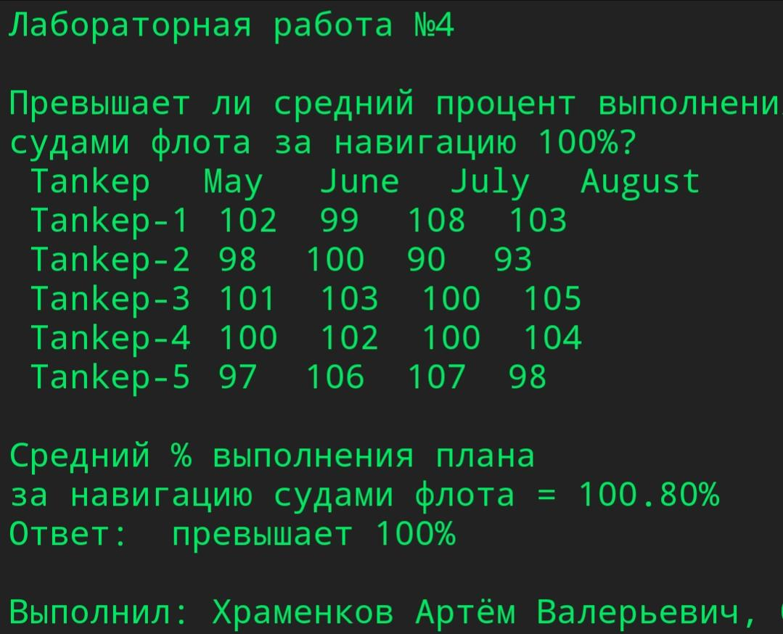

#include<stdio.h>

#include<conio.h>

#include<string.h>

#include<locale.h>

void main(){

setlocale(LC_ALL,"Russian");

printf("Лабораторная работа №4\n\n");

printf("Превышает ли средний процент выполнения плана\nсудами флота за навигацию 100%?\n");

int i,j;

char *mc[4] = {"May","June","July","August"};

char *tn[5] = {"Tankep-1","Tankep-2",

"Tankep-3","Tankep-4","Tankep-5"};

float sr=0, s = 0, a[5][4] = {102, 99,108,103,

98,100, 90, 93,

101,103, 100,105,

100,102, 100,104,

97,106,107, 98};

printf(" Tankep ");

for(i = 0;i<4;i++){

printf("\t %s ",mc[i]);

}

printf("\n");

for(i = 0;i<5;i++){

printf(" %s",tn[i]);

for(j = 0;j<4;j++){

printf("\t %2.0f\t",a[i][j]);

s = s+a[i][j];

}

printf("\n");

}

printf("\n");

sr = s/20;

printf("Средний %% выполнения плана\nза навигацию судами флота = %.2f%%\n",sr);

printf("Ответ: ");

if(sr>100){

printf(" превышает 100%%");

}else{

printf(" не превышает 100%%");

}

if(sr==100){

printf(" = 100%%");

}

getch();

return;

}